华东师范大学理工学院
2005届数学专业学士学位论文

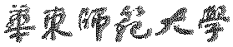

TI数理技术应用案例两则
Two applied cases of TI mathematical
and physical technology

姓 名： 蒋燕敏
学 号： B01151201
班 级： 2001级2班
指导教师： 林 磊

2005年5月20日
[摘 要] 本论文介绍了TI-92 图形计算器的应用案例两则，一则介绍的是数学课堂教学方面的应用，说明了TI图形计算器是一个可以随时随地探索知识的流动实验室；另一则介绍的是娱乐游戏方面的应用，说明了TI图形计算器不仅仅是一个画图工具，还兼具休闲功能，可以算是一个能够应用于数理教学的掌上电脑。

[关键词] TI图形计算器、圆的公切线、教案、扫雷游戏、源程序
[Abstract] In this paper we introduce two applied cases of TI-92 graphic calculator. One of them is about the application of instruction of mathematics, so it shows that TI graphic calculator is a mobile laboratory that can explore science whenever and wherever; The other one is about the application of an amusing game, so it shows that TI graphic calculator is not only a graphic tool, but with recreational functions as well, can be regarded as a palmtop that can be applied to mathematics and physics teaching.

[Keywords] TI graphic calculator、circular common tangent、a lesson plan、mine sweeping game、source program
案例一
利用TI图形计算器探究有关
圆的公切线的问题
一、教学意义
在数学课堂教学中，TI图形计算器提供了一种直观教学的手段和一个实验研究的环境，许多数学概念可以用数字的、图形的和符号的方式来表示，一些数学问题也可以用以上三种方式加以解决。有了TI图形计算器，教师可以对学生进行一些更具探索性、开放性或更加贴近实际的问题解决的训练，有利于学生增强创新思维意识和数学应用意识，逐渐养成积极探索的良好习惯，同时培养学生动手、动脑和数形结合地处理问题地能力。
二、教学目标
利用图形计算器的直观表现，理解两圆的公切线、内公切线及外公切线的概念，通过对两个圆的公切线的探究，培养学生的归纳、总结能力。
三、教学用具
TI-92图形计算器
四、教学过程
1、复习概念（参见[1,P44-46]）：
和两个圆都相切的直线，叫做两圆的公切线。
(1)外公切线：两个圆在公切线的同旁时，这样的公切线叫做外公切线。
(2)内公切线：两个圆在公切线的两旁时，这样的公切线叫做内公切线。
2、有关两个圆的位置关系与公切线条数之间的对应联系的探究（参见[3]）：
打开计算器，在主屏幕中键入程序名circles()（见图1），此时计算器将出现请输入两圆的圆心距离（见图2）。因为圆心距必须为正数，所以如果输入的值是0或者负数，计算器将重复出现图2，直到得到正确的输入值。
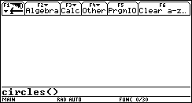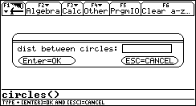
图1 图2
得到圆心距后，计算器将分别出现请输入圆1的半径（见图3），圆2的半径（见图4）。同样的计算器也将对两个半径进行判断，看其是否有效。如果三个值均有效，计算器将自动画出两个圆及两圆的内公切线和外公切线图。
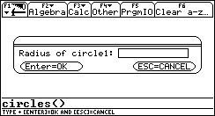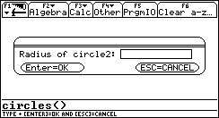
图3 图4
画图完成后，计算器将出现两个菜单，可以选择继续画图或是跳出。
F1：选择AGAIN菜单，计算器会重新出现图2、图3、图4，供继续作图使用，无需重新启动circles()程序。
F2：选择QUIT菜单，执行退出命令，计算器将返回主屏幕。
教师解释说明程序的用法后，让学生自己操作TI-92图形计算器。在学生多次运行circles()程序后，提问学生，让他们完成课本第45页的表格（见下表），教师再加以归纳总结。
两圆位置关系 | 外公切线条数 | 内公切线条数 | 总公切线条数
相离 | 2 | 2 | 4
外切 | 2 | 1 | 3
相交 | 2 | 0 | 2
内切 | 1 | 0 | 1
包含 | 0 | 0 | 0
五、小结：
1、当$d>r_{1}+r_{2}$时，两个圆相离（见图5），一共有4条公切线，其中2条外公切线，2条内公切线；
2、当$d=r_{1}+r_{2}$时，两个圆外切（见图6），一共有3条公切线，其中2条外公切线，1条内公切线；
3、当$\left|r_{1}−r_{2}\right|<d<r_{1}+r_{2}$时，两个圆相交（见图7），一共有2条公切线，其中2条都是外公切线，没有内公切线；
4、当$d=\left|r_{1}−r_{2}\right|$时，两个圆内切（见图8），只有1条公切线，是外公切线，没有内公切线。
5、当$0<d<\left|r_{1}−r_{2}\right|$时，两个圆包含（见图9），没有公切线。
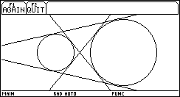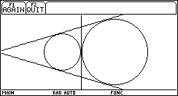
图5 图6
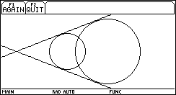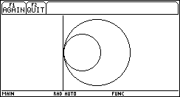
图7 图8
六、公切线的求法及程序说明
已知两圆的圆心距为$d$，圆1半径为$a$，圆2半径为$b$，因此不妨设两圆的圆心分别为$\left(−\frac{d}{2},0\right)$和$\left(\frac{d}{2},0\right)$，则两圆的方程分别为：
圆1：$(x+\frac{d}{2})^{2}+y^{2}=a^{2}$；
圆2：$(x−\frac{d}{2})^{2}+y^{2}=b^{2}$。
1、外公切线的求法：
设圆的外公切线$l$的方程为$y=\text{kx}+b$，因为两个圆的圆心距为$d$，圆1的半径为$a$，圆2的半径为$b$，所以$\text{AB}=d$，$\text{BC}=\left|a−b\right|$。因为$Δ\text{ABC}$是直角三角形，故$\text{AC}=\sqrt{d^{2}−{\left(a−b\right)}^{2}}$（见图10）。
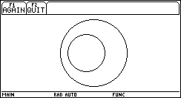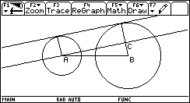
图9 图10
因此圆的两条外公切线的斜率分别为：
$k_{1}=\text{tan}∠\text{BAC}=\frac{\text{BC}}{\text{AC}}=\frac{b−a}{\sqrt{d^{2}−{\left(a−b\right)}^{2}}}$，$k_{2}=−k_{1}=−\frac{b−a}{\sqrt{d^{2}−{\left(a−b\right)}^{2}}}$。
又因为圆1到$l$的距离为$a$，圆2到$l$的距离为$b$，故$a=\frac{\left|k×\left(−\frac{1}{2}\right)+b\right|}{\sqrt{1+k^{2}}}$且$a=\frac{\left|k×\left(−\frac{1}{2}\right)+b\right|}{\sqrt{1+k^{2}}}$，$⇒\left\{\begin{matrix}r_{1}×\sqrt{1+k^{2}}=−\frac{1}{2}k+b \\ r_{2}×\sqrt{1+k^{2}}=\frac{1}{2}k+b\end{matrix}\right.$或者$\left\{\begin{matrix}−r_{1}×\sqrt{1+k^{2}}=−\frac{1}{2}k+b \\ −r_{2}×\sqrt{1+k^{2}}=\frac{1}{2}k+b\end{matrix}\right.$。所以
$b_{1}=\frac{\left(a+b\right)×d}{2\sqrt{d^{2}−{\left(a−b\right)}^{2}}}$，$b_{2}=\frac{−\left(a+b\right)×d}{2\sqrt{d^{2}−{\left(a−b\right)}^{2}}}$。
因此直线$l_{1}$的方程为：$y=\frac{\left(b−a\right)x+\frac{1}{2}d×\left(a+b\right)}{\sqrt{d^{2}−{\left(a−b\right)}^{2}}}$；
直线$l_{2}$的方程为：$y=−\frac{\left(b−a\right)x+\frac{1}{2}d×\left(a+b\right)}{\sqrt{d^{2}−{\left(a−b\right)}^{2}}}$。
为了使得方程有意义，将上述两方程变形为：
$l_{1}$：$\left(b−a\right)x−y×\sqrt{d^{2}−{\left(a−b\right)}^{2}}+\frac{1}{2}d×\left(a+b\right)=0$；
$l_{2}$：$\left(b−a\right)x+y×\sqrt{d^{2}−{\left(a−b\right)}^{2}}+\frac{1}{2}d×\left(a+b\right)=0$。
2、内公切线的求法：
已知圆1的半径为$a$，圆2的半径为$b$，圆心距为$d$，所以$\text{AC}=a$，$\text{BE}=b$，$\text{AB}=d$，点$O$的横坐标为$−\frac{1}{2}d+\frac{a}{a+b}×d=\frac{d×\left(a−b\right)}{2\left(a+b\right)}$，纵坐标为$0$。所以不妨设圆的内公切线$l$的方程为$y=k\left(x−\frac{d×\left(a−b\right)}{2\left(a+b\right)}\right)$。又因为$\text{AB}=d$，$\text{BC}=a+b$，又因为$Δ\text{ABC}$是直角三角形，所以$\text{AC}=\sqrt{d^{2}−{\left(a+b\right)}^{2}}$（见图11）。
因此圆的两条内公切线的斜率分别为：
$k_{1}=\text{tan}∠\text{BAC}=\frac{\text{BC}}{\text{AC}}=\frac{a+b}{\sqrt{d^{2}−{\left(a+b\right)}^{2}}}$，$k_{2}=−k_{1}=−\frac{a+b}{\sqrt{d^{2}−{\left(a+b\right)}^{2}}}$。
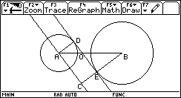
图11
所以直线$l_{1}$的方程为：$y=\frac{\left(a+b\right)x−\frac{1}{2}d×\left(a−b\right)}{\sqrt{d^{2}−{\left(a+b\right)}^{2}}}$；
直线$l_{2}$的方程为：$y=−\frac{\left(a+b\right)x−\frac{1}{2}d×\left(a−b\right)}{\sqrt{d^{2}−{\left(a+b\right)}^{2}}}$。
为了使得方程有意义，将上述两方程变形为：
$l_{1}$：$\left(a+b\right)x−y\sqrt{d^{2}−{\left(a+b\right)}^{2}}+\frac{1}{2}d×\left(b−a\right)=0$；
$l_{2}$：$\left(a+b\right)x+y\sqrt{d^{2}−{\left(a+b\right)}^{2}}+\frac{1}{2}d×\left(b−a\right)=0$。
TI计算器的画图命令DrawFunc所能画的是斜率存在的一次函数图，因此为了把全部的图形画出，需要对圆的公切线方程的斜率存在性进行分情况讨论。当斜率不存在时，改用画参数方程的命令DrawParm来画图。程序的编制过程除了需要圆的内公切线和外公切线的方程以外，还要注意画图区间的设定。把两个圆看成是中间部分，然后增加横、纵坐标的范围，增加的值要使得得到的单位横坐标和单位纵坐标的长度相等。

附录：(程序语言参见[2]、[4])
circles()
Prgm
SetGraph(“axes”,“off”)
SetGraph(“labels”,“off”)
Local a,b,d
Lbl ccc
ClrDraw
Lbl cd0
Request “dist between circles”,d
expr(d)→d
If d≤0 Then
Goto cd0
EndIf
Lbl cd1
Request “Radius of circle1”,a
expr(a)→a
If a≤0 Then
Goto cd1
EndIf
Lbl cd2
Request “Radius of circle2”,b
expr(b)→b
If b≤0 Then
Goto cd2
EndIf
max(d/2+max(a,b)+1,(max(a,b)+1)*119/51)→xmax
-xmax→xmin
1→xscl
xmax*51/119→ymax
-ymax→ymin
1→yscl
DispG
Circle -d/2,0,a
Circle d/2,0,b
If d=abs(a-b) Then
DrawParm (a^2-b^2)/2/d,t,ymin,ymax,.1
ElseIf d>abs(a-b) Then
DrawFunc ((b-a)*x+d*(a+b)/2)/(d^2-(a-b)^2)
DrawFunc -((b-a)*x+d*(a+b)/2)/(d^2-(a-b)^2)
EndIf
If d=a+b Then
DrawParm (a-b)/2,t,ymin,ymax,.1
ElseIf d>a+b Then
DrawFunc ((a+b)*x+(b-a)*d/2)/ (d^2-(a+b)^2)
DrawFunc -((a+b)*x+(b-a)*d/2)/ (d^2-(a+b)^2)
EndIf
Toolbar
Title “AGAIN”,ccc
Title “QUIT”,ccd
EndTBar
Lbl ccd
SetMode(“Split 1 App”,“Home”)
EndPram
案例二
基于TI-92图形计算器的扫雷游戏
最初以训练鼠标操作为目的而设计的扫雷是一款经久不衰的windows平台休闲益智游戏，在任何版本的windows系统里，都能见到它的身影，因此几乎每个电脑使用者都接触过它。扫雷游戏的目标是尽可能快地找到所有地雷的位置，而不踩到地雷。此游戏分三个级别：初级（见图12）、中级和高级。随着级别的增加，扫雷底图逐渐增大，地雷数也逐渐增多。标出扫雷底图上所有的地雷，将没有地雷的方格全部打开，游戏便宣告胜利（见图13）。
本游戏的程序是在TI-92图形计算器编译下通过的（参见[2]）。
一、游戏的编制过程
扫雷程序的编制，最主要的环节就是扫雷底图的生成，这里的算法是：
1、随机产生地雷
假设底图有N个地雷，则申请一个N阶数列cc，数列中的每一个元素代表一个地雷；底图为X×Y的大小，这里X表示底图的列数，Y表示底图的行数，因此申请一个X×Y的矩阵空间bb；为了方便计算地雷数，因此申请一个(X+2)×(Y+2)的矩阵空间aa。aa的作用是标记地雷的位置，而bb的作用是计算地雷数。
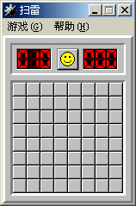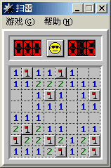
图12 图13
由计算器随机产生N个从1到X×Y的数字赋予数列cc。为了使得这N个数字有效，每个数字都将与已经产生的数列cc中的数字比较，如果重复则重新执行产生随机数命令，直至这N个数字两两不重复，并把这N个元素看成是地雷。
2、相应位置做标记
给上面N个地雷在aa上的相应位置赋予一个特殊值，因为申请的aa空间比实际底图多了两行两列，所以实际上底图对应的是aa矩阵位于中间的X×Y的空间。计算方法是mod(cc[i]-1,X)+1赋给n，n为该地雷所处底图上的列数，(cc[i]-n)/X+1赋给m，则m为地雷所处底图上的行数，因此底图上的地雷在aa上的相应位置是aa[m+1,n+1]。因为新矩阵aa中的每一个元素的值都为0，所以这里只需要把一个非零值赋给地雷在aa上的相应位置aa[m+1,n+1]即可，因此不妨把1做为这个非零值。
3、计算地雷个数
扫描整个底图，检测每个方格周围的地雷数，并把这个数字赋给bb矩阵的相应位置。因为申请的aa空间比实际底图大，所以只需要计算aa矩阵中间的X×Y空间的每一格周围8格的地雷数即可。
完成上面三步，扫雷底图就生成好了，接下来的工作就是画图，定义一些操作，当然这里面涉及到了可视化的操作，每一个动作都要在屏幕上以图形的方式显示出来。对于具体操作，这里的方法是这样的：申请一个和扫雷底图一样大的矩阵空间dd，对每个格子操作一次就改变它所记录的数据，以作标示。因为新矩阵中的每个元素值都是0，所以不妨实行打开方格操作时，把矩阵dd中相应方格的值改为数字1；实行标记方格操作时，把相应方格的值改为数字2。因此矩阵dd中元素2都是标记为地雷的位置，为了方便游戏，每次标记操作后，计算器会把已经标记的地雷的个数输出。
二、游戏的玩法
打开计算器，在主屏幕中键入程序名mines()（见图14），按ENTER键，屏幕将出现五个菜单（见图15）。
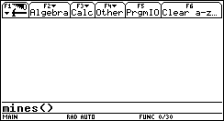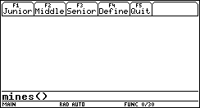
图14 图15

F1：Junior菜单是扫雷初级，扫雷底图为8×8的大小，一共有10个地雷（见图16）。
F2：Middle菜单是扫雷中级，扫雷底图为8×12的大小，一共有15个地雷（见图17）。
F3：Senior菜单是扫雷高级，扫雷底图为8×16的大小，一共有20个地雷（见图18）。
F4：Define菜单是自定义菜单，可以自行定义扫雷底图的大小和地雷数。
F5：Quit菜单执行的是退出mines()程序的命令（见图19）。
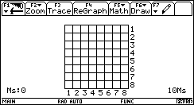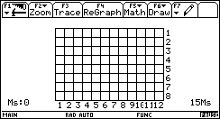
图16 图17
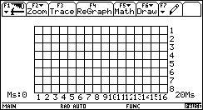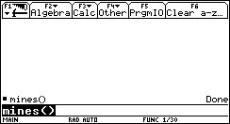
图18 图19
除了F5以外，每次游戏结束，计算器都会出现图15所示的菜单供选择，而不需要重新启动mines()程序。
选择F1，屏幕将出现三个对话框，分别要求输入方格的行数（见图20）、列数（见图21），和选择动作打开Open(O)或是标记Record(R)该方格（见图22）。计算器会对得到的结果判断是否有效，因为扫雷底图为8×8的大小，所以当输入的行数和列数不在有效范围内时，计算器将返回相应的图20或者图21，要求重新输入。如果选择的动作不是打开(O)或者标记(R)，计算器也将返回图22，要求重新选择动作。
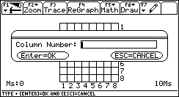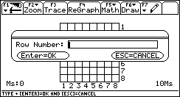
图20 图21
通过选择Open即可打开方格，如果打开的是地雷，则输掉游戏，计算器会把所有的地雷显示出来（见图23）。如果方块上出现数字，则表示在其周围的八个方块中共有多少颗地雷（见图24）。
通过选择Record即可标记猜想可能有地雷的方格，如果标记的地雷个数多于实际地雷数，则游戏不能结束。在游戏的过程中图20、图21和图22将循环出现，直至游戏结束（见图25）。
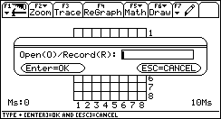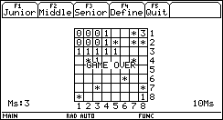
图22 图23
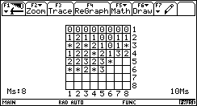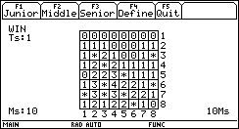
图24 图25
选择F2，屏幕也将出现同样三个对话框，此后的游戏过程与F1雷同（见图26、图27），此项与F1的区别仅在于扫雷底图和地雷数的不同（见图17）。
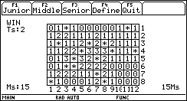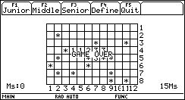
图26 图27
选择F3，屏幕同样会出现三个相同的对话框，游戏过程同F1、F2（见图28、图29），此项与上面两项的区别是扫雷底图较大，且地雷数较多（见图18）。
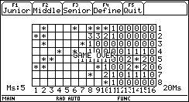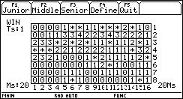
图28 图29
选择F4，可以自定义扫雷底图和地雷数。屏幕将出现三个对话框，分别要求输入扫雷底图的总行数（见图30）、总列数（见图31）和总雷数（见图32）。为了使得底图能清楚完整地出现在屏幕上，行数不能超过8行，列数不能超过16列；为了使得游戏能够进行，雷数不能多于X×Y-Y，计算器将会对输入的值进行有效性判断，如果无效计算器将重复出现图30、图31和图32，要求重新输入。
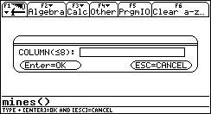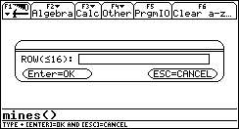
图30 图31
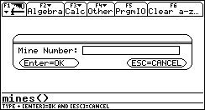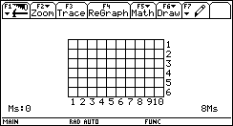
图32 图33
此后游戏的过程与前面三项相同（见图34、图35），区别仅是扫雷者可以按照自己的喜好定义游戏的难易度。
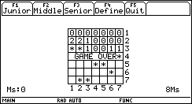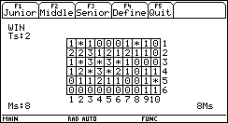
图34 图35
三、游戏功能的说明：
1、扫雷底图有小有大，可以随意改变级别；游戏人自己控制底图的大小，跳级和降级（见图16、图17、图18、图33）。
2、即时计算当时地雷的个数并显示出来。
3、若标记的地雷个数大于实际个数，则游戏不能结束。对于标错的位置允许更改，记录的已标记地雷数也将随之更改（见图36、图37）。
4、连续胜利次数计数器，可以累计连胜的次数，即使改变级别，记录仍然存在。一旦游戏失败，计数器将自动清零（见图25、图26、图29、图35）。
5、图形上的文字会随着级数的变化自动更换（见图16、图17、图18、图33）。
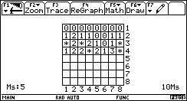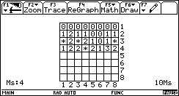
图36 图37
四、游戏的程序（程序语言参见[1]、[3]）
mines()

Prgm
SetGraph(“axes”,“off”)
SetGraph(“labels”,“off”)
-11.9→xmin:11.9→xmax:1→xscl
-5.1→ymin:5.1→ymax:1→yscl
Local x,y,le,i,j,m,n,rin,res,n1,n2,num
0→num
Lbl m0
Toolbar
Title “Junior”,m1
Title “Middle”,m2
Title “Senior”,m3
Title “Define”,m4
Title “Quit”,m5
EndTBar

Lbl m1
8→x:8→y:10→le
Goto mine

Lbl m2
12→x:8→y:15→le
Goto mine

Lbl m3
16→x:8→y:20→le
Goto mine

Lbl m4
Lbl yy
Request “COLUMN(≤8)”,y
expr(y)→y
If y<1 or y>8 Then
Goto yy
EndIf
Lbl xx
Request “ROW(≤16)”,x
expr(x)→x
If x<1 or x>16 Then
Goto xx
EndIf
Lbl ll
Request “Mine Number”,le
expr(le)→le
If le<0 or le>x*y-x Then
Goto ll
EndIf
Goto mine

Lbl mine
ClrDraw
Local aa,bb,cc，dd
0→n1:0→n2
For i,1,y+1

Line –x/2,y/2+1-i,x/2,y/2+1-i
If i<y+1 Then
PtText string(i),x/2+.2,y/2+.8-i
EndIf
EndFor
For i,1,x+1
Line –x/2-1+i,-y/2,-x/2-1+i,y/2
If i<9 and i<x+1 Then
PtText string(i),-x/2-.8+i,-y/2-.2
ElseIf i<10 and i≠x+1 Then
PtText string(i),-x/2-.8+i,-y/2-.2
ElseIf i<x+1 Then
PtText string(i),-x/2-1.2+i,-y/2-.2
EndIf
EndFor
PxlText string(le)&“Ms”,90,208
PxlText “Ms:”&string(n2),90,6
newList(le)→cc
rand(x*y)→cc[1]
For i,2,le
Lbl jj
rand(x*y)→n
For j,1,i-1
If n=cc[j] Then
Goto jj
EndIf
EndFor
n→cc[i]
EndFor
newMat(y+2,x+2)→aa
For i,1,le
mod(cc[i]-1,x)+1→n
(cc[i]-n)/x+1→m
1→aa1[m+1,n+1]
EndFor
newMat(y,x)→bb
For i,1,y
For j,1,x
aa[i,j]+aa[i,j+1]+aa[i,j+2]+aa[i+1,j]+aa[i+1,j+2]+aa[i+2,j]+aa[i+2,j+1]+aa[i+2,j+2]→bb[i,j]
EndFor
EndFor
0→res
newMat(y,x)→dd
While n1<x*y-le or n2<le
Lbl mm
Request “Column Number”,m
expr(m)→m
If fPart(m)≠0 or m<1 or m>y Then
Goto mm
EndIf
Lbl nn
Request “Row Number”,n
expr(n)→n
If fPart(n)≠0 or n<1 or n>x Then
Goto nn
EndIf
Lbl rr
Request “Open(O)/Record(R)”,rin
If rin=“o” or rin=“O” Then
If aa[m+1,n+1]=1 Then
For i,1,y
For j,1,x
If aa[i+1,j+1]=1 Then
PtText “*”,-x/2-.8+j,y/2+.8-i
EndIf
EndFor
EndFor
1→res
PxlText “GAME OVER”,48,92
0→num
Exit
Else
PtText string(bb[m,n]),-x/2-.8+n,y/2+.8-m
If dd[m,n]≠1 Then
n1+1→n1
If dd[m,n]=2 Then
n2-1→n2
PxlText “ ”,90,24
PxlText string(n2),90,24
EndIf
EndIf
1→dd[m,n]
Pause
EndIf
ElseIf rin=“r” or rin=“R” Then
PtText “*”-x/2-.8+n,y/2+.8-m
If dd[m,n]≠2 Then
n2+1→n2
PxlText “ ”,90,24
PxlText string(n2),90,24
If dd[m,n]=1 Then
n1-1→n1
EndIf
EndIf
2→dd[m,n]
Pause
Else
Goto rr
EndIf
EndWhile
If res=0 Then
num+1→num
PxlText “WIN”,6,6
PxlText “Ts:”&string(num),15,6
EndIf

Goto m0

Lbl m5
SetMode (“Split 1 App”,“Home”)

EndPrgm

参考文献
[1] 陈昌平主编，九年制义务教育课本数学（试用本）九年级第二学期[M]，上海教育出版社，1997年7月第2版
[2] TI-92袖珍指南册[M]，Texas Instruments Instructional Communications(美国德克萨斯仪器公司教育通信部)，
[3] 唐瑞芬、忻重义主编，探究性课题设计（TI图形计算器的应用）[M]，华东师范大学出版社，2000年8月第一版
[4] 忻重义、林磊等编，数学学习中的DIY（TI技术与数学实验）[M]，华东师范大学出版社，2003年7月第1版
致谢
感谢我的导师林磊老师，感谢您在百忙之中抽空对我的论文加以指导，在开题报告、材料收集、资料整理、论文的结构安排及修改和最后成型的过程中提出宝贵意见，并且给予了许多实用性的材料。
感谢数学系的所有老师，他们严谨细致、一丝不苟的作风一直是我学习工作的榜样；他们循循善诱的教导和不拘一格的思路给予我无尽的启迪。
感谢我的室友们，从遥远的家乡来到这个陌生的城市里，是你们和我共同维系着彼此之间姐妹般的感情，维系着寝室那份家的融洽。
感谢我的爸爸妈妈，没有你们就不会有我的今天，养育之恩，无以回报，你们永远健康快乐是我最大的心愿。
在论文即将完成之际，我的心情无法平静，从开始进入课题到论文的顺利完成，有多少可敬的师长、同学、朋友给了我无言的帮助，在这里请接受我诚挚的谢意！

